Отчёт по лабораторной работе №7
  - Имитационное моделирование
бахи сиди али темассини
Содержание

1. Цель работы
Изучить принципы дискретно-событийного моделирования на примере систем массового обслуживания. Реализовать и исследовать модель M/M/c и модель Росса, выполнить моделирование, рассчитать основные характеристики систем и сравнить результаты симуляции с аналитическими значениями.

2. Выполнение лабораторной работы

2.1 Подготовка рабочего проекта
Для выполнения лабораторной работы был создан проект lab07/project с помощью скрипта setup_project.jl. При запуске скрипта сформировано проектное окружение Julia и установлена зависимость DrWatson (рис. 1).
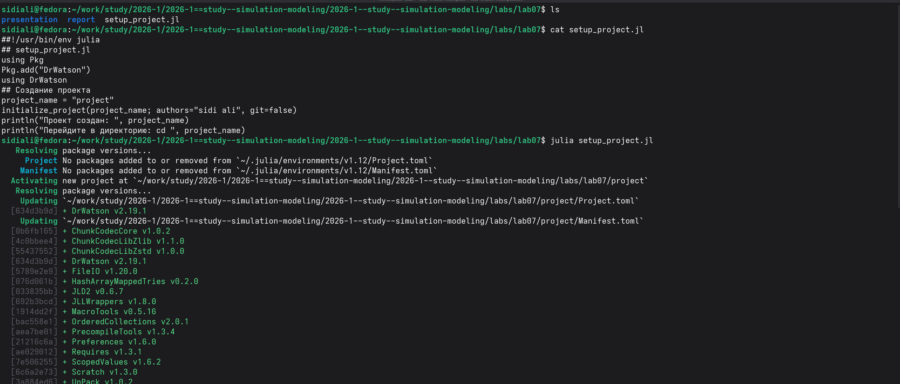
Рисунок 1: Создание рабочего проекта lab07 и инициализация окружения Julia

2.2 Проверка проектного окружения
Проект запущен командой julia --project=.. С помощью Pkg.status() проверено наличие установленных пакетов, включая ConcurrentSim, Distributions, ResumableFunctions, StableRNGs, DataFrames и Plots (рис. 2).
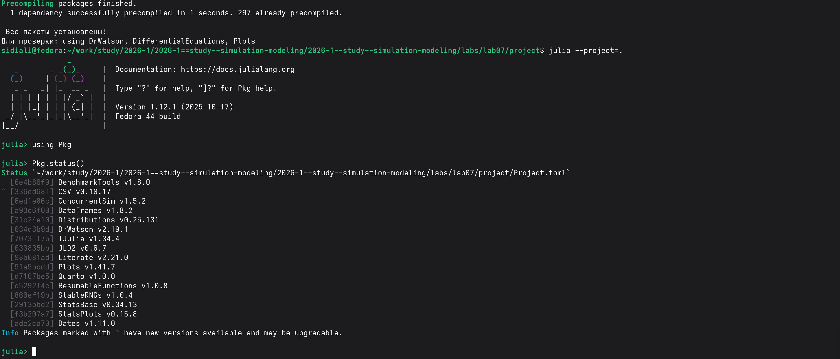
Рисунок 2: Проверка установленных пакетов проектного окружения Julia

2.3 Выполнение модели M/M/c
Выполнен скрипт run_mmc.jl для модели M/M/2 с параметрами $λ=0.9$, $μ=0.5$ и $c=2$. Рассчитаны аналитические характеристики системы, а полученный график сохранён в файле plots/mmc/mmc_analytics.png (рис. 3).
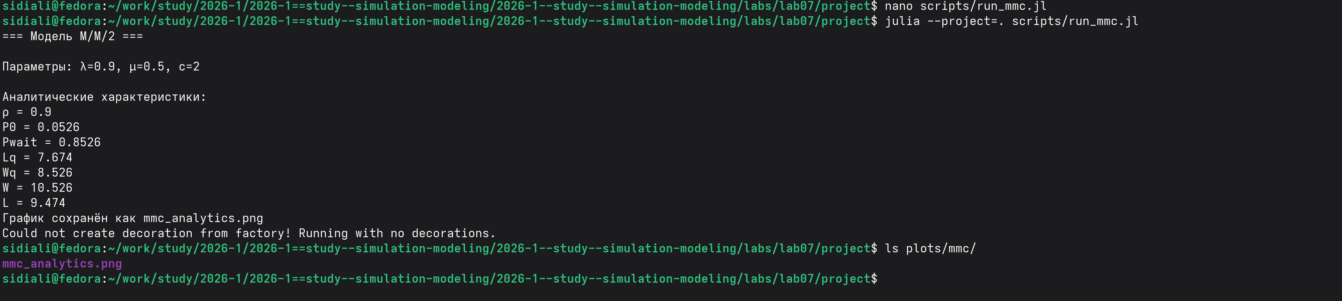
Рисунок 3: Выполнение модели M/M/2 и расчёт аналитических характеристик

2.4 Преобразование модели M/M/c в литературный стиль
С помощью скрипта tangle.jl обработан литературный файл run_mmc_literary.jl. Автоматически сформированы чистый Julia-скрипт, документ Quarto и Jupyter Notebook (рис. 4).
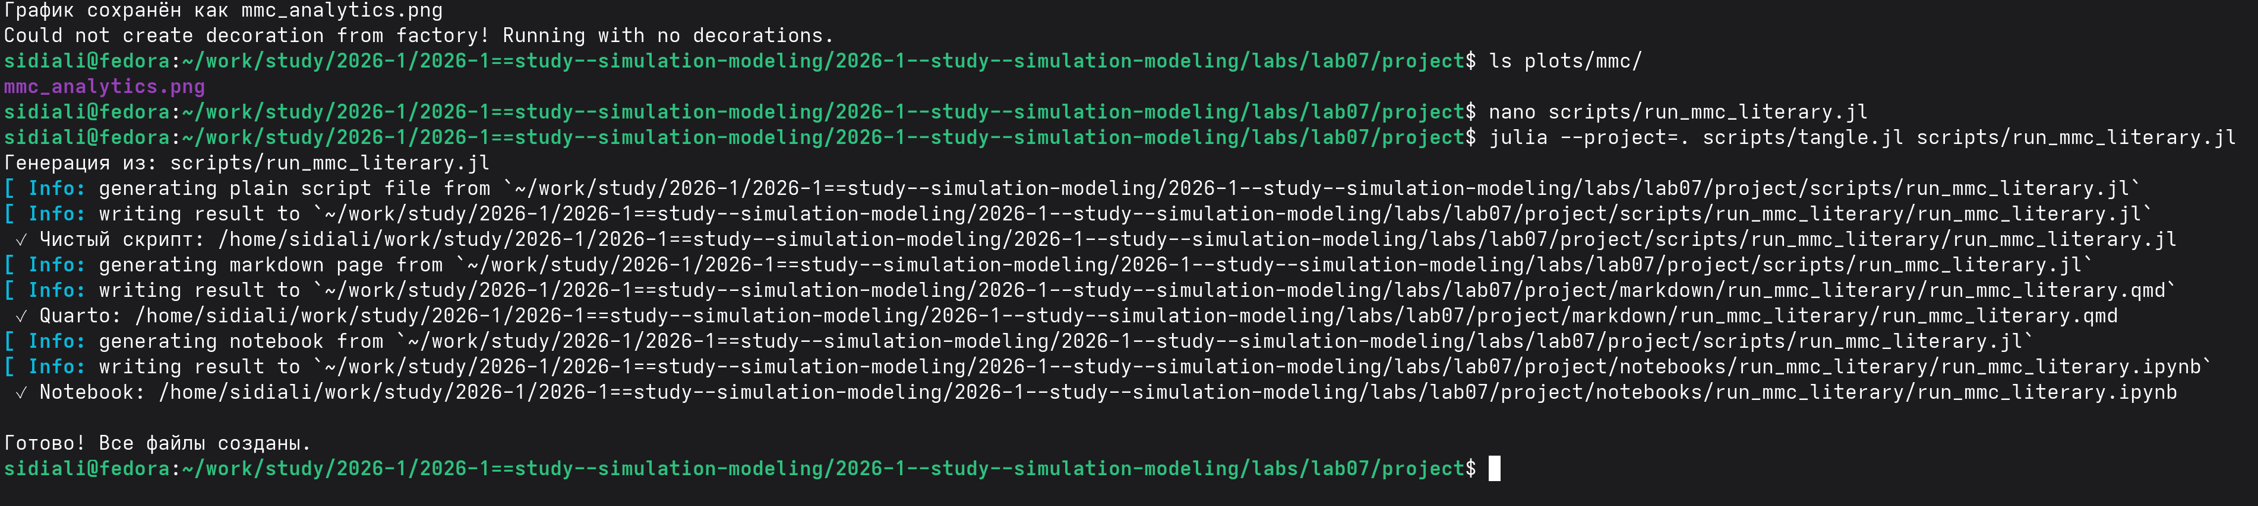
Рисунок 4: Генерация Julia-скрипта, документа Quarto и Jupyter Notebook для модели M/M/c

2.5 Выполнение модели M/M/c в Jupyter Notebook
Сгенерированный run_mmc_literary.ipynb открыт и выполнен в Jupyter Notebook. В ноутбуке представлены функции расчёта аналитических характеристик модели и построения соответствующих графиков (рис. 5).
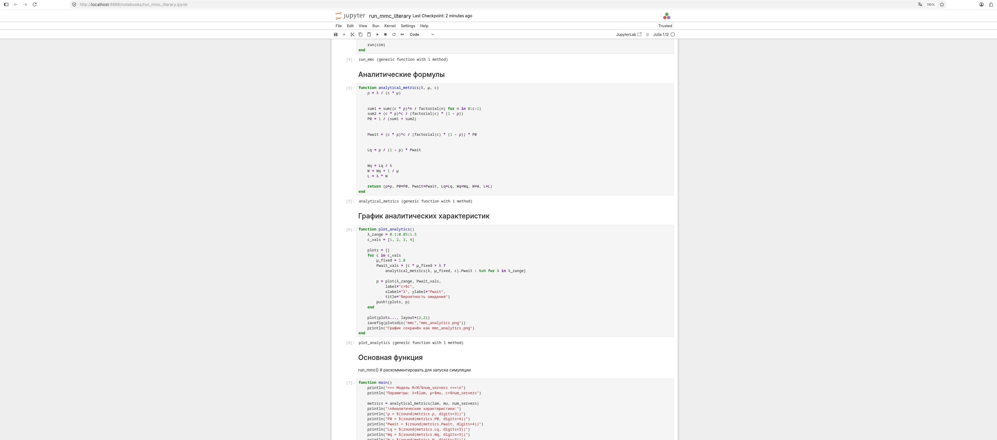
Рисунок 5: Выполнение литературной версии модели M/M/c в Jupyter Notebook

2.6 Выполнение модели Росса
Выполнен скрипт run_ross.jl для моделирования системы Росса. При параметрах по умолчанию N = 10, S = 3, R = 2, $λ=1/100$ и $μ=1/1.0$ система определена как стационарная. В одиночном прогоне получено время до падения 78.36 часов, после чего запущены массовые прогоны для различных конфигураций модели (рис. 6).
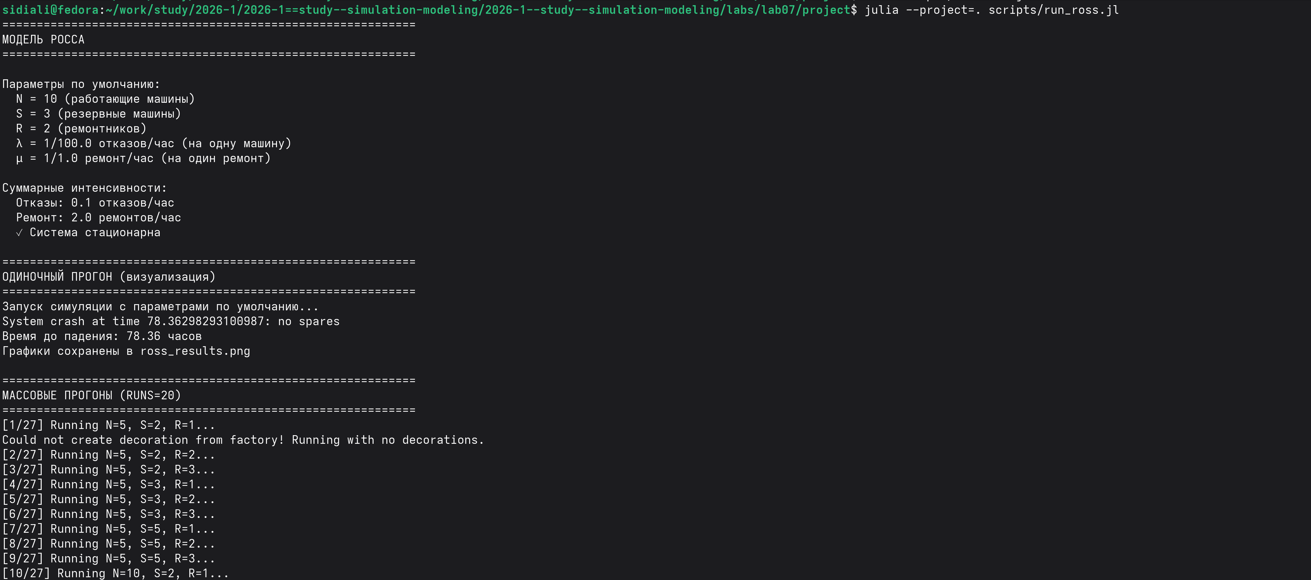
Рисунок 6: Выполнение одиночного и массовых прогонов модели Росса

2.7 Анализ результатов моделирования Росса
После массовых прогонов выполнены визуализация и сравнение результатов симуляции с аналитическими значениями. Сформированы тепловые карты для R = 1 и R = 2, а также проведён анализ загрузки ремонтников. Результирующие графики сохранены в каталоге plots/ross (рис. 7).
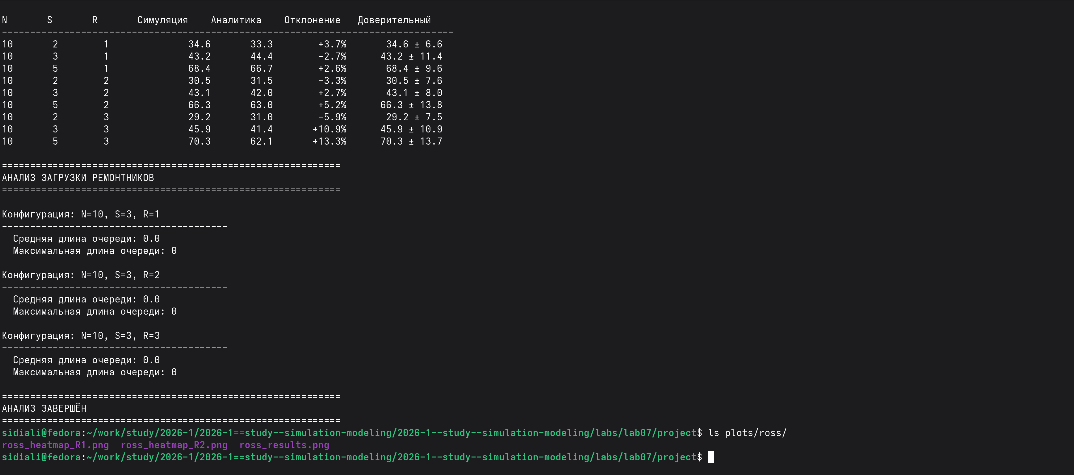
Рисунок 7: Сравнение результатов симуляции и аналитических значений модели Росса

2.8 Преобразование модели Росса в литературный стиль
Для документирования модели подготовлен файл run_ross_literary.jl. С помощью tangle.jl автоматически сформированы чистый Julia-скрипт, документ Quarto и Jupyter Notebook (рис. 8).
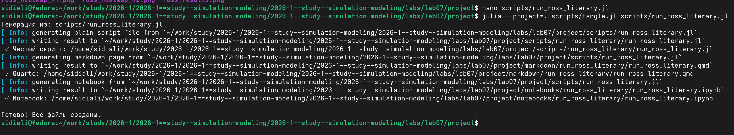
Рисунок 8: Генерация Julia-скрипта, документа Quarto и Jupyter Notebook для модели Росса

2.9 Выполнение модели Росса в Jupyter Notebook
Сгенерированный run_ross_literary.ipynb выполнен в Jupyter Notebook. В ноутбуке представлены функции анализа загрузки ремонтников и основная функция запуска модели с заданными параметрами и проверкой стационарности системы (рис. 9).
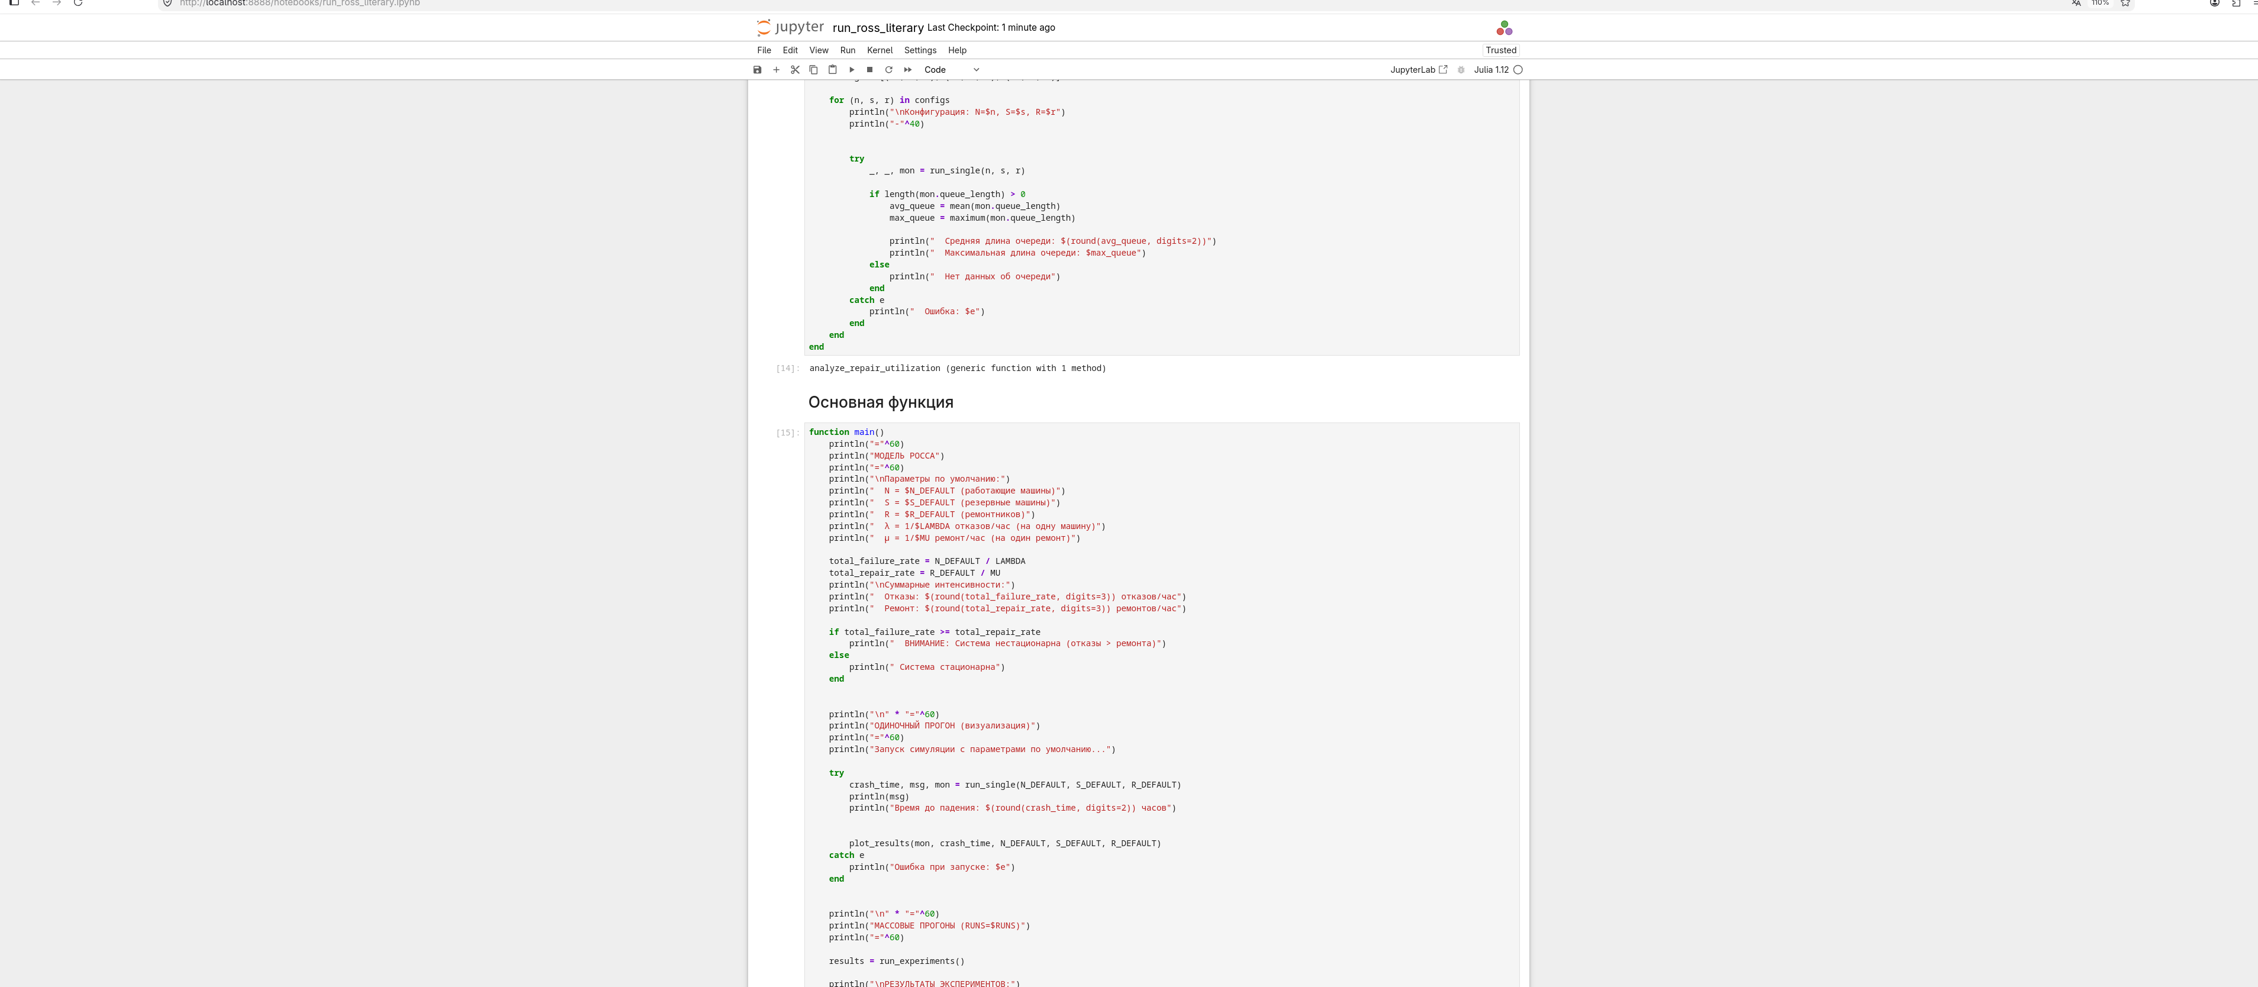
Рисунок 9: Выполнение литературной версии модели Росса в Jupyter Notebook

3. Модель М/М/с
Система массового обслуживания с: - пуассоновским входящим потоком (λ) - экспоненциальным временем обслуживания (μ) - c параллельными каналами

3.1 Подключение пакетов
using DrWatson
quickactivate("../project", "project")
using Distributions
using ConcurrentSim
using ResumableFunctions
using Random
using StableRNGs
using Plots
mkpath(datadir("mmc"))
mkpath(plotsdir("mmc"))
Activating project at `~/work/study/2026-1/2026-1==study--simulation-modeling/2026-1--study--simulation-modeling/labs/lab07/project`
"/home/sidiali/work/study/2026-1/2026-1==study--simulation-modeling/2026-1--study--simulation-modeling/labs/lab07/project/plots/mmc"

3.2 Параметры модели
rng = StableRNG(123)
num_customers = 1000
num_servers = 2
mu = 1.0 / 2.0 # интенсивность обслуживания
lam = 0.9 # интенсивность поступления
arrival_dist = Exponential(1 / lam)
service_dist = Exponential(1 / mu)
Exponential{Float64}(θ=2.0)

3.3 Функция поведения клиента
@resumable function customer(
env::Environment,
server::Resource,
id::Integer,
t_a::Float64,
d_s::Distribution,
)
@yield timeout(env, t_a)
println("Customer $id arrived: ", now(env))
@yield request(server)
println("Customer $id entered service: ", now(env))
@yield timeout(env, rand(rng, d_s))
@yield release(server)
println("Customer $id exited service: ", now(env))
end
customer (generic function with 1 method)

3.4 Запуск модели
function run_mmc()
sim = Simulation()
server = Resource(sim, num_servers)
arrival_time = 0.0
for i in 1:num_customers
arrival_time += rand(rng, arrival_dist)
@process customer(sim, server, i, arrival_time, service_dist)
end
run(sim)
end
run_mmc (generic function with 1 method)

3.5 Аналитические формулы
function analytical_metrics(λ, μ, c)
ρ = λ / (c * μ)
sum1 = sum((c * ρ)^n / factorial(n) for n in 0:c-1)
sum2 = (c * ρ)^c / (factorial(c) * (1 - ρ))
P0 = 1 / (sum1 + sum2)
Pwait = (c * ρ)^c / (factorial(c) * (1 - ρ)) * P0
Lq = ρ / (1 - ρ) * Pwait
Wq = Lq / λ
W = Wq + 1 / μ
L = λ * W
return (ρ=ρ, P0=P0, Pwait=Pwait, Lq=Lq, Wq=Wq, W=W, L=L)
end
analytical_metrics (generic function with 1 method)

3.6 График аналитических характеристик
function plot_analytics()
λ_range = 0.1:0.05:1.5
c_vals = [1, 2, 3, 4]
plots = []
for c in c_vals
μ_fixed = 1.0
Pwait_vals = [c * μ_fixed > λ ?
analytical_metrics(λ, μ_fixed, c).Pwait : NaN for λ in λ_range]
p = plot(λ_range, Pwait_vals,
label="c=$c",
xlabel="λ", ylabel="Pwait",
title="Вероятность ожидания")
push!(plots, p)
end
plot(plots..., layout=(2,2))
savefig(plotsdir("mmc","mmc_analytics.png"))
println("График сохранён как mmc_analytics.png")
end
plot_analytics (generic function with 1 method)

3.7 Основная функция
run_mmc() # раскомментировать для запуска симуляции
function main()
println("=== Модель М/М/$num_servers ===\n")
println("Параметры: λ=$lam, μ=$mu, c=$num_servers")
metrics = analytical_metrics(lam, mu, num_servers)
println("\nАналитические характеристики:")
println("ρ = $(round(metrics.ρ, digits=3))")
println("P0 = $(round(metrics.P0, digits=4))")
println("Pwait = $(round(metrics.Pwait, digits=4))")
println("Lq = $(round(metrics.Lq, digits=3))")
println("Wq = $(round(metrics.Wq, digits=3))")
println("W = $(round(metrics.W, digits=3))")
println("L = $(round(metrics.L, digits=3))")
plot_analytics()
end
if abspath(PROGRAM_FILE) == @__FILE__
main()
end

4. Модель Росса (исправленная версия)
Система с: - N работающих машин - S резервных машин - R ремонтников - экспоненциальными отказами и ремонтом
using DrWatson
quickactivate("../project", "project")
using Distributions
using ConcurrentSim
using ResumableFunctions
using Random
using StableRNGs
using DataFrames
using Plots
using CSV
using Statistics
using Printf # ← ДОБАВЛЕНО для @sprintf
Activating project at `~/work/study/2026-1/2026-1==study--simulation-modeling/2026-1--study--simulation-modeling/labs/lab07/project`

4.1 Параметры модели
const RUNS = 20 # количество прогонов для статистики
const N_DEFAULT = 10 # работающие машины
const S_DEFAULT = 3 # резервные машины
const R_DEFAULT = 2 # количество ремонтников
const LAMBDA = 100.0 # среднее время безотказной работы (часов)
const MU = 1.0 # среднее время ремонта (часов)
const SEED = 150
mkpath(datadir("ross"))
mkpath(plotsdir("ross"))
rng = StableRNG(SEED)
failure_dist = Exponential(LAMBDA)
repair_dist = Exponential(MU)
Exponential{Float64}(θ=1.0)

4.2 Структура для мониторинга
mutable struct Monitor
time::Vector{Float64}
operational::Vector{Int} # работающие машины
spare::Vector{Int} # резервные машины
in_repair::Vector{Int} # машины в ремонте
queue_length::Vector{Int} # очередь на ремонт
end
Monitor() = Monitor(Float64[], Int[], Int[], Int[], Int[])
function record!(mon::Monitor, env, operational, spare, in_repair, queue_len)
push!(mon.time, now(env))
push!(mon.operational, operational)
push!(mon.spare, spare)
push!(mon.in_repair, in_repair)
push!(mon.queue_length, queue_len)
end
record! (generic function with 1 method)

4.3 Состояние системы
mutable struct SystemState
operational::Int
spare::Int
in_repair::Int
end

4.4 Статистика ремонта (ручной счётчик очереди)
mutable struct RepairStats
busy::Int
queue::Int
end

4.5 Поведение одной машины
@resumable function machine(
env::Environment,
repair_facility::Resource,
state::SystemState,
repair_stats::RepairStats,
mon::Monitor,
N::Int,
S::Int,
R::Int
)
while true
@yield timeout(env, rand(rng, failure_dist))
state.operational -= 1
state.spare -= 1
record!(mon, env, state.operational, state.spare,
state.in_repair, repair_stats.queue)
if state.spare < 0
throw(StopSimulation("System crash at time $(now(env)): no spares"))
end
if repair_stats.busy >= R
repair_stats.queue += 1
record!(mon, env, state.operational, state.spare,
state.in_repair, repair_stats.queue)
end
@yield request(repair_facility)
repair_stats.busy += 1
if repair_stats.queue > 0
repair_stats.queue -= 1
end
state.in_repair += 1
record!(mon, env, state.operational, state.spare,
state.in_repair, repair_stats.queue)
@yield timeout(env, rand(rng, repair_dist))
@yield release(repair_facility)
repair_stats.busy -= 1
state.in_repair -= 1
state.spare += 1
if state.spare > 0 && state.operational < N
state.operational += 1
state.spare -= 1
end
record!(mon, env, state.operational, state.spare,
state.in_repair, repair_stats.queue)
end
end
machine (generic function with 1 method)

4.6 Инициализация системы
function setup_system(env, repair_facility, state, repair_stats, mon, N, S, R)
for i in 1:N
@process machine(env, repair_facility, state, repair_stats, mon, N, S, R)
end
return nothing
end
setup_system (generic function with 1 method)

4.7 Запуск одного прогона
function run_single(N::Int, S::Int, R::Int)
sim = Simulation()
repair_facility = Resource(sim, R)
state = SystemState(N, S, 0)
repair_stats = RepairStats(0, 0)
mon = Monitor()
record!(mon, sim, state.operational, state.spare, state.in_repair, 0)
setup_system(sim, repair_facility, state, repair_stats, mon, N, S, R)
msg = run(sim)
crash_time = now(sim)
return crash_time, msg, mon
end
run_single (generic function with 1 method)

4.8 Прогон для разных параметров
function run_experiments()
results = DataFrame(
N=Int[], S=Int[], R=Int[],
mean_time=Float64[], std_time=Float64[],
min_time=Float64[], max_time=Float64[]
)
n_values = [5, 10, 15]
s_values = [2, 3, 5]
r_values = [1, 2, 3]
total_combinations = length(n_values) * length(s_values) * length(r_values)
current = 0
for n in n_values
for s in s_values
for r in r_values
current += 1
println("[$current/$total_combinations] Running N=$n, S=$s, R=$r...")
times = Float64[]
for run_idx in 1:RUNS
try
t, _, _ = run_single(n, s, r)
if t > 0
push!(times, t)
end
catch e
push!(times, 0.0)
end
end
times = filter(x -> x > 0, times)
if length(times) > 0
push!(results, (
n, s, r,
mean(times),
std(times),
minimum(times),
maximum(times)
))
else
push!(results, (n, s, r, 0.0, 0.0, 0.0, 0.0))
end
end
end
end
return results
end
run_experiments (generic function with 1 method)

4.9 Аналитическая оценка
function analytical_mttf(N::Int, S::Int, R::Int, lambda::Float64, mu::Float64)
λ = N / lambda
μ = R / mu
if λ >= μ
return Inf
end
ρ = λ / μ
if R == 1
return (S + 1) / λ * (1 / (1 - ρ))
else
return (S + 1) / λ * (1 / (1 - ρ)) * (1 - ρ^R) / (1 - ρ^(R+1))
end
end
analytical_mttf (generic function with 1 method)

4.10 Построение графиков для одиночного прогона
function plot_results(mon::Monitor, crash_time::Float64, n::Int, s::Int, r::Int)
if length(mon.time) == 0
@warn "Нет данных для построения графиков"
return nothing
end
total_good = [mon.operational[i] + mon.spare[i] for i in 1:length(mon.time)]
p1 = plot(mon.time, total_good,
label="Исправные машины (всего)",
xlabel="Время (часы)", ylabel="Количество",
title="Динамика числа исправных машин (N=$n, S=$s, R=$r)",
linewidth=2, color=:blue)
vline!([crash_time], label="Падение системы", linestyle=:dash, linewidth=2, color=:red)
hline!([n], label="Необходимо для работы", linestyle=:dot, color=:green)
p2 = plot(mon.time, mon.operational,
label="Работающие машины",
xlabel="Время (часы)", ylabel="Количество",
title="Работающие машины",
linewidth=2, color=:blue)
hline!([n], label="Требуется N=$n", linestyle=:dot, color=:red)
p3 = plot(mon.time, mon.spare,
label="Резервные машины",
xlabel="Время (часы)", ylabel="Количество",
title="Резерв",
linewidth=2, color=:green)
p4 = plot(mon.time, mon.queue_length,
label="Длина очереди на ремонт",
xlabel="Время (часы)", ylabel="Очередь",
title="Очередь на ремонт (R=$r ремонтников)",
linewidth=2, color=:orange)
p = plot(p1, p2, p3, p4, layout=(4,1), size=(800, 1000))
savefig(plotsdir("ross", "ross_results.png"))
println("Графики сохранены в ross_results.png")
return p
end
plot_results (generic function with 1 method)

4.11 Построение тепловой карты результатов
function plot_heatmap(results::DataFrame)
r1_data = filter(:R => ==(1), results)
if nrow(r1_data) > 0 && length(unique(r1_data.S)) > 1 && length(unique(r1_data.N)) > 1
p1 = heatmap(
unique(r1_data.S),
unique(r1_data.N),
reshape(r1_data.mean_time, length(unique(r1_data.N)), length(unique(r1_data.S))),
xlabel="Резерв (S)", ylabel="Работающие машины (N)",
title="Среднее время до падения (R=1)",
color=:viridis,
aspect_ratio=:equal
)
savefig(plotsdir("ross", "ross_heatmap_R1.png"))
println("Тепловая карта для R=1 сохранена в ross_heatmap_R1.png")
end
r2_data = filter(:R => ==(2), results)
if nrow(r2_data) > 0 && length(unique(r2_data.S)) > 1 && length(unique(r2_data.N)) > 1
p2 = heatmap(
unique(r2_data.S),
unique(r2_data.N),
reshape(r2_data.mean_time, length(unique(r2_data.N)), length(unique(r2_data.S))),
xlabel="Резерв (S)", ylabel="Работающие машины (N)",
title="Среднее время до падения (R=2)",
color=:viridis,
aspect_ratio=:equal
)
savefig(plotsdir("ross", "ross_heatmap_R2.png"))
println("Тепловая карта для R=2 сохранена в ross_heatmap_R2.png")
end
end
plot_heatmap (generic function with 1 method)

4.12 Сравнение с аналитикой
function compare_with_analytical()
println("\n" * "="^60)
println("СРАВНЕНИЕ СИМУЛЯЦИИ С АНАЛИТИКОЙ")
println("="^60)
test_cases = [
(10, 2, 1), (10, 3, 1), (10, 5, 1),
(10, 2, 2), (10, 3, 2), (10, 5, 2),
(10, 2, 3), (10, 3, 3), (10, 5, 3)
]
println("\nN S R Симуляция Аналитика Отклонение Доверительный")
println("-"^80)
for (n, s, r) in test_cases
sim_times = Float64[]
for run_idx in 1:RUNS
try
t, _, _ = run_single(n, s, r)
if t > 0
push!(sim_times, t)
end
catch
end
end
if length(sim_times) > 0
sim_mean = mean(sim_times)
sim_std = std(sim_times)
sim_se = sim_std / sqrt(length(sim_times))
else
sim_mean = 0.0
sim_std = 0.0
sim_se = 0.0
end
analytic = analytical_mttf(n, s, r, LAMBDA, MU)
if analytic > 0 && analytic != Inf && sim_mean > 0
deviation = (sim_mean - analytic) / analytic * 100
dev_str = @sprintf("%+.1f%%", deviation)
else
dev_str = "N/A"
end
if sim_se > 0
ci = @sprintf("%.1f ± %.1f", sim_mean, 1.96 * sim_se)
else
ci = "N/A"
end
println(@sprintf("%-8d %-8d %-8d %10.1f %10.1f %12s %16s",
n, s, r, sim_mean, analytic, dev_str, ci))
end
end
compare_with_analytical (generic function with 1 method)

4.13 Анализ загрузки ремонтников
function analyze_repair_utilization()
println("\n" * "="^60)
println("АНАЛИЗ ЗАГРУЗКИ РЕМОНТНИКОВ")
println("="^60)
configs = [(10, 3, 1), (10, 3, 2), (10, 3, 3)]
for (n, s, r) in configs
println("\nКонфигурация: N=$n, S=$s, R=$r")
println("-"^40)
try
_, _, mon = run_single(n, s, r)
if length(mon.queue_length) > 0
avg_queue = mean(mon.queue_length)
max_queue = maximum(mon.queue_length)
println(" Средняя длина очереди: $(round(avg_queue, digits=2))")
println(" Максимальная длина очереди: $max_queue")
else
println(" Нет данных об очереди")
end
catch e
println(" Ошибка: $e")
end
end
end
analyze_repair_utilization (generic function with 1 method)

4.14 Основная функция
function main()
println("="^60)
println("МОДЕЛЬ РОССА")
println("="^60)
println("\nПараметры по умолчанию:")
println(" N = $N_DEFAULT (работающие машины)")
println(" S = $S_DEFAULT (резервные машины)")
println(" R = $R_DEFAULT (ремонтников)")
println(" λ = 1/$LAMBDA отказов/час (на одну машину)")
println(" μ = 1/$MU ремонт/час (на один ремонт)")
total_failure_rate = N_DEFAULT / LAMBDA
total_repair_rate = R_DEFAULT / MU
println("\nСуммарные интенсивности:")
println(" Отказы: $(round(total_failure_rate, digits=3)) отказов/час")
println(" Ремонт: $(round(total_repair_rate, digits=3)) ремонтов/час")
if total_failure_rate >= total_repair_rate
println(" ВНИМАНИЕ: Система нестационарна (отказы > ремонта)")
else
println(" Система стационарна")
end
println("\n" * "="^60)
println("ОДИНОЧНЫЙ ПРОГОН (визуализация)")
println("="^60)
println("Запуск симуляции с параметрами по умолчанию...")
try
crash_time, msg, mon = run_single(N_DEFAULT, S_DEFAULT, R_DEFAULT)
println(msg)
println("Время до падения: $(round(crash_time, digits=2)) часов")
plot_results(mon, crash_time, N_DEFAULT, S_DEFAULT, R_DEFAULT)
catch e
println("Ошибка при запуске: $e")
end
println("\n" * "="^60)
println("МАССОВЫЕ ПРОГОНЫ (RUNS=$RUNS)")
println("="^60)
results = run_experiments()
println("\nРЕЗУЛЬТАТЫ ЭКСПЕРИМЕНТОВ:")
println("-"^80)
show(results, allcols=true, eltypes=false)
if !isdir("results")
mkdir("results")
end
CSV.write(datadir("ross", "ross_results.csv"), results)
println("\n\nРезультаты сохранены ")
txt_path = joinpath("results", "ross_results.txt")
open(txt_path, "w") do f
write(f, "РЕЗУЛЬТАТЫ ЭКСПЕРИМЕНТОВ МОДЕЛИ РОССА\n")
write(f, "="^60 * "\n")
write(f, "Параметры: RUNS=$RUNS\n\n")
for row in eachrow(results)
write(f, @sprintf("N=%2d, S=%2d, R=%2d: %8.2f ± %8.2f часов (min=%8.2f, max=%8.2f)\n",
row.N, row.S, row.R, row.mean_time, row.std_time, row.min_time, row.max_time))
end
end
println("Текстовые результаты сохранены в $txt_path")
println("\n" * "="^60)
println("ВИЗУАЛИЗАЦИЯ РЕЗУЛЬТАТОВ")
println("="^60)
plot_heatmap(results)
compare_with_analytical()
analyze_repair_utilization()
println("\n" * "="^60)
println("АНАЛИЗ ЗАВЕРШЁН")
println("="^60)
return results
end
main (generic function with 1 method)
Запуск программы
if abspath(PROGRAM_FILE) == @__FILE__
main()
end

5. Выводы
В ходе лабораторной работы были реализованы и исследованы дискретно-событийные модели M/M/c и Росса. Для модели M/M/c рассчитаны аналитические характеристики и построены соответствующие графики. Для модели Росса выполнены одиночный и массовые прогоны, проведено сравнение результатов симуляции с аналитическими значениями и исследована загрузка ремонтников. Результаты представлены в виде графиков и тепловых карт. Для обеих моделей также подготовлены литературные версии программ в форматах Quarto и Jupyter Notebook.

